绘画交流项目文档

项目小组 12小组
小组成员 潘童 郭宸 王峰
联系方式 13982164503

重庆师范大学软件工程系

目录
第一章立项
1.立项……………………………………………………………………………………………………………..

第二章愿景
2.1问题描述 ………………………………………………………………………………………………….
1.问题一
2.问题二
3.问题三
4.问题四
2.2涉众
2.3关键涉众的需要
2.4产品概述
1.产品定位陈述
2.产品整体概述
第三章用况建模
3.0术语表
3.1.1登陆用况描述(登陆系统与私聊系统）
1.简要描述 ：
2.用况图
3.前置条件:
4.基本流:
5.子流:
6.备选流:
3.1.2注册用况描述
1.简要描述:
2.用况图:
3.前置条件:
4.基本流:
5.子流:
6.备选流:
3.1.3私聊用况描述
1.简要描述:
2.用况图：
3.前置条件:
4.基本流:
5.子流:
6.备选流:
3.1.4添加好友用例
1.简要描述:
2.用况图:
3.前置条件:
4.基本流:
5.子流:

3.1.5删除好友用例
1.简要描述:
2.用况图:
3.前置条件:
4.基本流:
3.2.1发帖
1. 简要描述
2. 用况图
3. 前置条件：
4. 基本流：
5.备选流：
6.子流：
7.特殊需求
3.2.2发布活动
1. 简要描述
2. 用况图
3. 前置条件：
4. 基本流：
5.备选流：
6.子流：
7.特殊需求：
3.2.3编辑个人信息
1. 简要描述
2. 用况图
3. 基本流： 8
4.备选流：

3.2.4评论
1.简要描述
2.用况图
3.前置条件 、
4.基本流
4.备选流
3.2.5 审核内容
1.简要描述
2.用况图
3.前置条件
4.基本流
5.备选流
6.子流
7.特殊需求

3.2.6跟踪内容
1.简要描述
2.用况图
3.前置条件
4.基本流
5.特殊需求
3.3.1出售商品用况
1.简要描述 ：
2.用况图
3.前置条件:
4.基本流:
5.备选流
6子流：
3.3.2购买商品
1.简要描述 ：
2.用况图
3.前置条件:
4.基本流:
5.备选流
6子流：
3.3.3发布委托
1.简要描述 ：
2.用况图
3.前置条件:
4.基本流:
5.备选流
6子流：
3.3.4接取委托用况
1.简要描述 ：
2.用况图
3.前置条件:
4.基本流:
5.备选流
3.3.5确认订单信息
1.简要描述 ：
2.用况图
3.前置条件:
4.基本流:
3.3.6双向交付
1.简要描述 ：
2.用况图
3.前置条件:
4.基本流:
5.子流
3.3.7查看过往订单
1.简要描述 ：
2.用况图
3.前置条件:
4.基本流:
5.子流

第一章立项

1.立项
人们对艺术的追求刺激着绘画软件行业的蓬勃发展，同时，这一行业的发展也吸引着更多的人对绘画产生兴趣。于是，越来越多的人开始拿起画笔在数位板或是屏幕上作画起来。在当今社会，数字艺术绘画已经十分普遍，市场上有着许许多多的绘画软件供人们选择来绘制自己的作品，如Photoshop、GIMP、Krita、CSP、Procreate、画世界等。
而绘画爱好者的增加，也带来了艺术交流方面的需求。
但由于缺少一个专业且活跃的绘画交流平台，当新手学习绘画，遇到软件上的、技巧上的难题，在社区发帖向人请教时，解答要么回复很慢要么无人问津；不少画师完成画作后，通过社交软件向大众分享，在期待更多的人肯定自己的作品时，浏览量却是一如既往的惨淡，被其他抢眼的信息所埋没；艺术爱好者想要在社交软件上或是社区浏览欣赏好看的画作，遇到自己喜欢的画作想要了解更多信息时，却发现画作只是层层转发来的，原画师无处可寻……
前文所述的种种绘画软件，虽绘画功能十分成熟，但对于用户艺术交流等方面的需求，都不甚注重。要么是社区系统和社区分离，要么是社区活跃度低，且都只提供一些基本的查询、交流功能，总之于大部分用户而言，没能满足其对社区的期待。
本系统不仅为绘画者提供基本作画功能，同时还为绘画者以及绘画爱好者提供一个强大而专业的社区平台以供交流分享。

第二章愿景

2.1问题陈述

1.问题一
要素 | 描述
问题 | 网上绘画与交易的不融合，缺少平台曝光
影响 | 画家，我们的卖家
结果 | 画家在不同平台画画缺少了画画的发布与交易，卖家花费大量时间在不同平台搜索心仪画作，对于画画感兴趣的客户缺少交流平台
优点 | 为不同想法群体如画家等提供及画画，交易，交流与一体的平台，通过平台可以减少对于画作的检索

2.问题二
要素 描述
问题 | 发帖内容随意，监督和管理不到位
影响 | 发帖者，会员，社区，审核员
结果 | 社区环境不和谐，影响部分会员的使用体验
方案 | 提供完善的发帖审核与管理机制，及时处理会员举报内容，肃清社区不良内容

3.问题三
问题 | 发布帖子、活动曝光度低
影响 | 内容发布者，会员，社区
结果 | 优秀的内容被埋没，降低内容发布者的期待与积极性；会员看不到自己喜欢的内容，产生消极情绪；社区活跃度降低
方案 | 提供好的推送机制，建立完善的分区类别

4.问题四
问题 | 活动数据不直观、不及时
影响 | 活动发起者，赞助商
结果 | 影响活动结果的判定，有失公正；激起活动官方的不满情绪
方案 | 加强活动数据的跟踪与维护；提供多样的数据展示方式

2.2涉众
涉众类型 | 涉众 | 简要描述
用户 | 会员 | 注册了账户的系统使用者，可使用系统的各项功能
用户 | 游客 | 未注册账户的系统使用者，可使用绘画功能和浏览社区
用户 | 社区系统 | 向会员和游客推送内容，会员可以在社区评论、发布内容、点赞、举报内容等
用户 | 发帖者 | 在社区发布帖子的一定等级的会员
用户 | 活动发起者 | 在社区发布活动的一定等级的会员
用户 | 评论者 | 就某一对象发表自己评论的会员
用户 | 内容发布者 | 将帖子、信息、评价等内容发布到社区的会员
用户 | 活动赞组商 | 为活动提供资金或实物奖励同时在活动中宣传自己产品的单位
社区支持者 | 审核员 | 审核内容发布者发布的内容和举报者举报的内容是否符合社区规范，维护社区内容健康
社区支持者 | 举报者 | 见到不符合社区规范的内容的时候，举报该内容
社区支持者 | 社区管理员 | 参与制定和修改社区规范，负责社区的管理工作，处理违反社区规范的
社区支持者 | 活动辅助人员 | 由活动发起者招募，一般是普通的会员，来参与活动的管理、审核和评奖，可一人一职也可一人多职

2.3关键涉众的需要
涉众 | 需要 | 需要描述
会员 | 社区内容丰富 | 社区能够推送大量自己喜欢和经常关注的内容，推送的内容不能过于杂乱
会员 | 基础功能便捷好用 | 浏览、转发、收藏等功能要便捷好用，一些实用的功能安排合理、便于寻找
会员 | 信息更新及时 | 浏览的内容不要过时；和自己发布内容有关的信息能够及时送达自己手中
内容发布者 | 发帖操作简便 | 发布内容时，操作流程应该简单直接而不是繁琐曲折
 | 审核迅速 | 发布的内容能在短时间内开始进行审核，不该长时间排队甚至被忽略，审核的安排应该合理
 | 查看数据方便 | 内容数据的展示应该丰富直观

2.4产品概述

1.产品定位陈述
for | 对于需要电子画画与画画交易，交流的客户提供一体化平台
who | 需要绘画与买画的画家，对画画感兴趣的卖家与艺术交易者
the | 画画交易
That

2.完整的产品概述
1.能力概述
用户绘画功能：用户可以在电脑上实现绘画
图画交易功能：支持用户之间的绘画交易，通过筛选信息与发布信息来购买画作
艺术交流社区：支持不同的用户在社区交流平台进行讨论
活动发起功能：支持多种活动的发起，提供用户不同的活动体验

2.客户效益
2.1提高电子画画的实现
2.2方便客户进行画画交易
2.3提供艺术爱好者之间的交流平台

第三章用况建模

3.0术语表

术语表
名称 | 定义
帖子 | 一种信息类型，包含标题、正文、图片等内容，会员可对其进行评价、点赞、转发、举报等操作
活动 | 活动具有一个主题，吸引感兴趣的会员参与，形式多样，参与、评选和结果信息公开
评论 | 一种信息类型，是会员对某一内容对象的意见表达，主要由文字构成，支持图文并茂的形式
帖子文件 | 一种特定的文件格式，用于保存帖子的内容，便于传输
活动文件 | 一种特定的文件格式，用于保存活动的内容，便于传输
评论文件 | 一种特定的文件格式，用于保存评论的内容，便于传输
账号 | 为标识用户身份的数字
呢称 | 用户自定义姓名
消息 | 文字图片等传播形式

3.1.1登陆用况

1.简要描述
本用例介绍用户登陆账号，若忘记密码则可进行找回

2.用况图
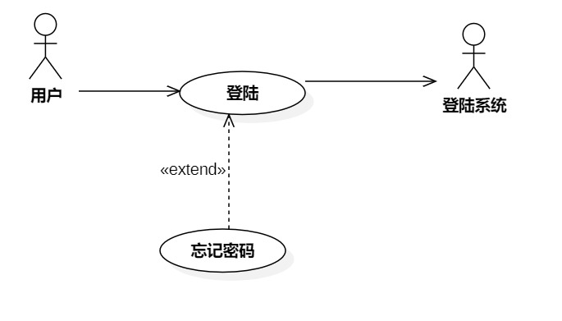

3.前置条件
1软件与服务器网络连接良好
2用户已有注册账号

4.基本流
1当用户打开软件
2系统弹出登陆界面
{选择账户密码登陆}
4用户输入账号
5用户输入密码
6用户点击登陆
{验证用户}
7系统验证成功并提升输入账户密码正确
{用例终止}
8系统弹出主界面
用例结束

5.子流
验证用户
1系统将用户所输入的密码与账户与数据库的相匹配
2若输入账户不存在，系统提示输入账户无效
3若密码与账户不匹配，则系统提示密码或账户错误
4若账户密码验证成功
5返回下一步

6.备选流
a1忘记密码
在{在选择账号登陆}处，如果用户忘记密码则
1.1点击忘记密码
1.2系统弹出忘记密码界面
{输入账号}
1.3用户输入账号，点击继续
1.4若账号失败则提示账号无效
1.5若账号验证成功则系统弹出身份验证界面
{验证用户密保}
1.6用户输入生日
1.7用户输入母亲生日
1.8若系统验证失败则提示输入错误
1.9若系统验证成功则弹出重新输入密码界面
{设置新密码}
2.0用户输入新密码，并提示密码包含大写与3种字符
2.1若输入密码无效，则系统提示输入密码无效
2.2若输入密码正确，则系统提示输入密码有效
2.3用户再次输入新密码
2.4若输入错误，则系统提示输入密码无效
2.5若成功，则系统提示输入成功
2.6用户点击确认并提示设置密码成功并
用例结束
2.7返回基本流{账户登陆}

3.1.2注册用况

1.简要描述
介绍用户进行账号注册

2.用况图
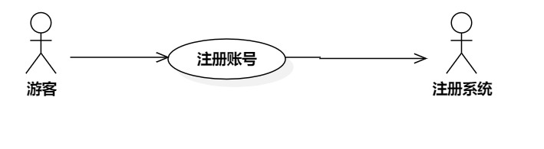

3.前置条件
1用户拥有邮箱
2软件与服务器网络连接良好

4.基本流
1用户进入软件系统弹出界面
2用户点击注册账号
{验证邮箱}
3用户输入邮箱
4执行验证邮箱
5用户输入邮箱验证并点击确认
6系统进行“邮箱验证”用例
{创建用户}
7系统弹出用户创建界面
8用户输入密码
9用户输入昵称
10系统进行“”密码昵称”用例
{用例终止}
11成功后提示注册成功
12用例结束

5.子流
S1邮箱验证
- 系统将验证码发送至输入的邮箱
- 将用户输入的邮箱与系统的验证码做匹配
- 若成功则提示成功并返回{创建用户}
- 若失败则提示验证码错误

S2设置密码昵称
{验证密码}
- 系统对于输入的密码格式验证
- 若符合要求则提示输入成功
- 若失败则提示用户输入密码失败，重新输入
{验证昵称}
- 系统对于输入的昵称内容验证
- 若符合要求则提示输入成功
- 若失败则提示昵称输入无效，重新输入
- {验证密码}与{验证昵称}均成功，用户点击确认
- 返回{创建用户}
- 用例结束

6.备选流
A1输入邮箱格式错误
在{验证邮箱}时，如果输入的邮箱错误，则
- 提示用户邮箱不存在，重新输入
- 如果输入成功则返回{验证邮箱}

A2密码昵称不符合规范
在{创建用户}时，输入的密码或者昵称格式不正确，则
1.提示用户邮箱不存在或者密码格式包含大写与3种字符
2.如果输入成功则返回{创建用户}

3.1.3私聊用况

1.简要描述
介绍用户与用户间进行消息传送

2.用况图
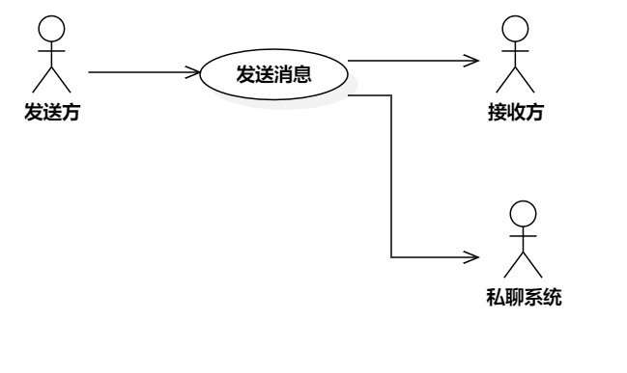

3.前置条件
- 软件与服务器网络连接良好
- 私聊双方网络连接良好

4.基本流
- 用户点击私聊进行开启此用例
{发送消息}
- 用户输入文字图片到对话框，并点击发送
{系统处理}
- 系统将发送方账户id，时间,接收方id发送给服务器
{服务器处理}
4.服务器将收到的消息存储至数据库
5.服务器通过接收方id筛选发送给接收方客户端
{接收消息}
6客户端系统将消息推送给接收方
7.系统刷新消息标记未读
8接收方点击发送方聊天对话框，并标记已读
9.发送方重复{发送消息}返回第二步
10.用例结束

5.备选流

5.1发送消息失败
在{发送消息}时提示发送失败，则
                - 系统提示网络不佳，发送消息失败
                - 若网络连接良好，用户发送消息成功
                - 返回{发送消息}
                - 用例结束

5.2发送消息为空
在{发送消息}时输入为空，则
    - 提示内容不为空，请重新输入
    - 若输入不为空，则返回{发送消息}
    - 用例结束

3.1.4添加好友用例

1.简要描述
用户添加好友

2.用况图
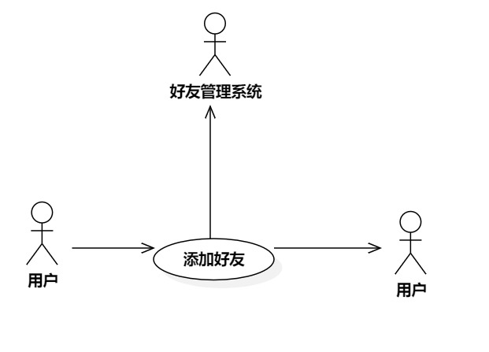

3.前置条件
1.网络良好

4.基本流
1.用户右键点击“添加好友”进入添加好友界面
{好友申请界面}
2.用户在验证信息栏输入注释（可以选择不输入）
3.用户可以在好友备注处输入
4.用户使用“选择分组”用例
5.用户点击确认
5.用例结束

5.子流
a1
1用户点击选择分组，进入分组选择界面
2.若用户想添加分组，则点击{创建分组}
3.用户在分组命名栏输入
4.若用户已有分组则点击相应分组
5.用户点击确认
6.返回基本流

3.1.5删除好友用例

1.简要描述
用户删除好友

2.用况图
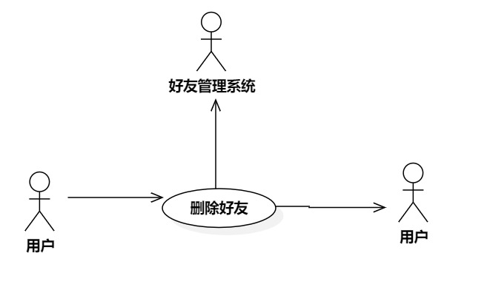

3.前置条件
1.用户已有好友
2.网络连接正常

4.基本流
1.用户点击{好友管理}处进入
2.用户选择相应分组点击
3.点击好友栏右键点击删除
4.用例结束

3.2.1发帖

1.简要描述
本用例介绍在社区发帖的流程

2.前置条件
1. 发帖者符合发帖条件

3.用况图
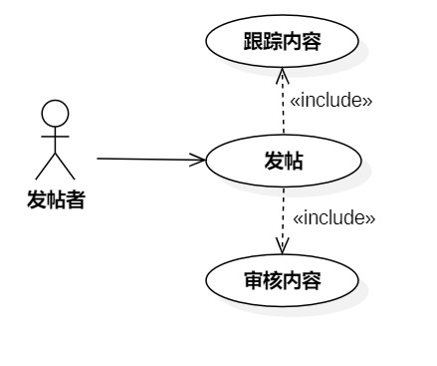

4.基本流
{新建帖子}
- 当发帖者点击新建按钮，并选择“发帖”时，开启本用例。
- 系统界面切换到帖子编辑的界面，并在后台新建一个本地文件，称为“帖子文件”，用来临时保存用户的输入。
{编辑帖子}
- 发帖者编辑帖子内容，系统做出正确反应并定时保存内容。
{发布帖子}
- 发帖者编辑好内容，点击“发布按钮”发布帖子。
- 系统将界面切回至主界面，并添加发帖者的帖子到主界面，状态为“上传中”。
- 系统将帖子内容完整保存到帖子文件中，并将文件传递给审核员。
- 帖子状态更新为“审核中”。
{审核内容}
- 包含用例“审核内容”用于审核帖子的内容是否符合社区规范。
{发布社区}
- 审核通过，帖子内容被发布到社区。
- 帖子状态更新为“已发布”，并向所有人隐藏该状态信息。
{跟踪帖子数据}
- 包含用例“跟踪内容”用于跟踪帖子的数据，将会及时把重要的数据送达帖子发布者。
{用例终止}
- 用例终止。

5.备选流
- 编辑帖子时中途退出
在{编辑帖子}处，如果发帖者中途触发退出操作，则
  - 系统询问发帖者是否退出
  - 若发帖者选择不退出，则返回基本流{编辑帖子}
{取消发帖}
  - 若发帖者选择退出，系统询问用户是否保存帖子内容
  - 若发帖者选择不保存，系统删除帖子文件
  - 系统切换到主界面，并终止本用例。
{保存内容}
1.5 若发帖者选择保存，则系统将帖子的内容在文件中
1.6 系统切换到主界面，添加帖子内容到草稿，帖子状态为“编辑中”
{重新编辑}
1.7 发帖者点击草稿中处于“编辑中”状态的帖子，系统界面切换到编辑帖子的界面，并加载帖子已有的内容，回到基本流{编辑帖子}
2. 帖子上传失败
在{发布帖子}处，如果系统在将文件传递给审核员失败，则
{尝试重传}
2.1 将帖子文件添加到队列当中，定时自动尝试重新上传
2.2 若在限定重传次数内完成上传，则将帖子状态更新为“审核中”，回到基本流{审核内容}
2.3 若超过限定重传次数，则更新帖子状态为“上传失败”，将帖子文件重队列中出队，不再尝试自动重传
{手动重传}
2.4 发帖者点击“重传”按钮，手动开启重传，回到{尝试重传}
3. 审核不通过
在{审核内容}处，若帖子内容不被通过，则
3.1 系统发送消息告知发帖者帖子的审核没有通过
3.2 更新帖子状态为“审核不通过”
{重新编辑帖子}
3.3发帖者重新编辑帖子，修改完成后再次发布，回到基础流{审核内容}
4. 改变可见帖子的对象
A 在{编辑帖子}处编辑帖子时，点击“可见范围”下展示当前可见范围的按钮，则
{选择可见对象}
4.1弹出一栏选项，包含“公开”、“指定可见”、“指定不可见”、“仅自己可见”四个选项供发帖者选择
4.2 发帖者选择可见范围
4.3 选择后，在帖子文件里记录发帖者的选择，同时
a 若发帖者选择“指定可见”，则展示发帖者的好友列表，在发帖者选择完毕并确认后关闭，在帖子文件中保存被选人的会员ID
b 若发帖则选择“指定不可见”，则展示发帖者的好友列表，在发帖者选择完毕并确认后关闭，在帖子文件中保存被选人的会员ID
4.4 修改展示当前可见范围的按钮上的内容为发帖者的选择
{选择完毕}
4.5 返回基本流{编辑帖子}继续编辑帖子内容
B 在{发布帖子}后，发帖者点击帖子进入详情界面，点击“可见范围”下展示当前可见范围的按钮
4.1 执行A{选择可见对象}
4.2 上传帖子文件

6.子流
- 添加图片
在{编辑帖子}处，若发帖者希望插入图片，则
1.1发帖者选择添加图片
1.2系统打开文件资源管理器，供发帖者选择图片文件
1.3系统将图片加入帖子中，并将图片复制到帖子文件中，然后回到基本流{编辑帖子}
- 发帖者删除帖子
A若发帖者在{编辑帖子}时放弃发帖并想删除帖子，则
2.1 发帖者选择删除所正在编辑的帖子
2.2 系统询问是否确定删除帖子
2.3 若发帖者放弃删除,则回到基本流{编辑帖子}
{删除正在编辑的帖子}
2.4若发帖者选择是，则系统删除帖子文件,并将界面切换回主界面并提示帖子已删除，终止该用例
B 删除处于“编辑中”、“审核不通过”或“上传失败”状态的帖子
2.1 发帖者选择删除帖子
2.2 系统询问发帖者是否确定删除帖子
2.3 若用户放弃删除帖子，则终止该用例
{删除帖子}
2.4 若用户选择删除，则系统删除帖子文件，更新界面并提示删除成功，终止该用例
C 发布后删除
2.1 发帖者选择删除帖子
2.2 系统询问发帖者是否确定删除帖子
2.3 若用户放弃删除帖子，则终止该用例
{删除已发布的帖子}
2.4若用户选择删除帖子，系统更新界面，提示发帖者帖子删除成功
{上传删除操作}
2.5 系统将删除操作的信息上传，然后终止该用例

7.前置条件
无

8.公共扩展点
无

9.特殊需求
审核队列要安排合理，审核迅速

3.2.2发布活动

1.简要描述
本用例介绍在社区发布活动的流程

2.前置条件
- 活动发起者符合发起活动的条件

3.用况图
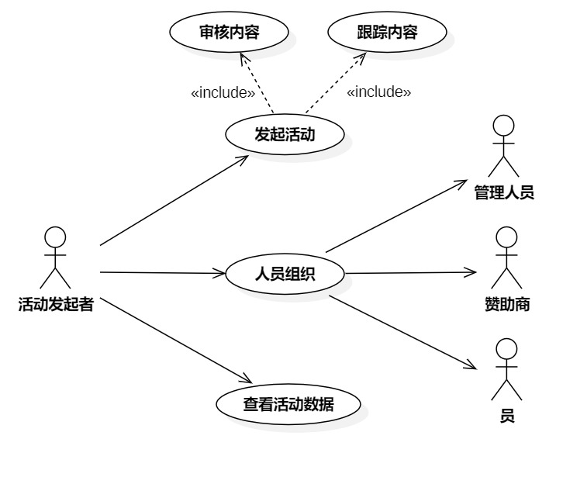

4.基本流：
{发起活动}
- 活动发起者选择新建按钮，并选择“发起活动”时，开启本用例
{选择活动类型}
2. 系统界面切换到活动编辑的界面，并在后台新建一个本地文件，用来临时保存用户的输入，称为“活动文件”。
- 系统提供“自定义活动”、“抽奖活动”、“投票活动”等选项，供活动发起者选择。
- 系统将活动发起者的选择保存到活动文件，并切换界面为活动编辑界面
{编辑活动}
- 活动发起者需要确定活动的主题、内容、参与规则、评选规则，确定活动的报名、参赛、评选、结束时间
- 活动发起者需要为活动选择合适的标签、分区
- 若需要活动辅助人员的协助，执行“邀请活动辅助人员”
{发布活动}
- 编辑完活动内容后，活动发起者点击发送按钮发布活动。
- 系统将活动发起者的活动内容保存到活动文件中，然后传递上传给审核员。
- 活动状态更新为“审核中”
{审核内容}
- 包含用例“审核内容”审核活动内容是否符合社区规范
{等待人员确认}
- 若活动发起人有邀请活动辅助人员，则审核通过后系统向这些会员发去邀请消息；若没有则跳到基本流{发布活动到社区}
- 帖子状态更新为“等待人员确认”
{发布活动到社区}
- 活动状态更新为“已发布”，并隐藏状态信息。
- 活动在社区活动区向所有会员和游客展示。
{跟踪活动数据}
- 包含用例“跟踪数据”用于跟踪活动数据，并及时把重要消息数据传达活动发起者，如果有活动辅助人员的话，也传递给他们
{活动结束}
- 活动期限到达，活动结束，活动状态更新为“已结束”，不允许会员再参加。
- 活动发起者查看活动数据，按规则评选结果
- 系统通过消息将活动结果告知每个参与活动的会员
{结束用例}
- 结束用例

5.备选流：
- 编辑时活动发起者中途退出
若在{编辑活动}内容或{邀请辅助人员}时退出，则
{确认退出}
1.1 系统询问活动发起者是否退出编辑
1.2 若活动发起者选择否，则回到基本流{编辑活动}
1.3 若活动发起者选择是，则系统询问是否保存活动内容
{处理活动内容}
1.4 若选择否，则系统切换到上一界面，并删除活动文件，结束本用例
1.5 若选择是，则系统切换到上一界面，将活动内容保存到活动文件
1.6 活动的状态更新为“编辑中”
{继续编辑}
  - 活动发起者点击处于“编辑中”状态的帖子
  - 系统切换到编辑活动的界面，并加载已编辑的内容，回到基本流{编辑内容} 。
- 审核不通过
在{审核内容}时，若审核不通过，则
2.1 系统用消息告知活动发起者其所发起的活动内容未能通过审核
2.2 活动状态变为“审核未通过”
2.3 活动发起者需要根据原因修改活动内容，回到基本流{编辑内容}
- 删除活动
当活动发起者想要删除活动时，则
{删除确认}
3.1 若活动处于“上传中”，不允许删除，不提供删除选择
3.2 对于其他状态的活动，活动发起者选择删除活动
3.3 系统询问是否确定删除
3.4 若活动发起者选择是，则更新界面，删除活动展示；若活动状态非“编辑中”，活动发起者还要提供理由，系统上传理由
{不同状态活动的处理}
3.4 被删除的活动状态不同，系统需要根据情况进行处理
3.4.1 若活动原处于“编辑中”状态，删除本地活动文件
3.4.2 若活动原处于“审核中”状态，则
a 若此时活动还没被审核，则从待审核队列中出队
b 若此时活动正在被审核，审核结束后中断基本流{审核内容}
c 删除活动文件
3.4.3 若活动原处于“等待人员确认”
a 对活动辅助人员通过消息通知活动已被发起者删除，并告知理由
b 删除活动文件
3.4.4 若活动原处于“已发布”、“已结束”
a 对活动辅助人员通过消息通知活动已被发起者删除，并告知理由
b 在社区删除该活动的展示
c 将活动文件归档
3.4.5 若活动原处于“报名中”
a 对活动辅助人员、已报名的会员通过消息通知活动已被发起者删除，并告知理由
b 在社区删除该活动的展示
c 将活动文件归档
3.4.6 若活动原处于“进行中”、“结算中”或“整改中”，则
a 对活动辅助人员、已报名的会员、已参与的会员通过消息通知活动已被发起者删除，并告知理由
b 在社区删除该活动的展示
c 将活动文件归档
3.5 终止该用例
- 被举报
在活动发布到社区后，若内容被人举报，则
{处理举报信息}
  - 系统将被举报内容和举报信息上传到服务器，服务器转给审核员审核
  - 若审核员判断被举报内容与事实不符，则系统将判断结果告知举报者，结束本用例
  - 若审核员判断被举报内容与举报信息一致，则系统将判断结果告知举报者和活动发起者
  - 活动状态更改为“整改中”，中止会员报名和参与活动
{对被举报人的处理}
  - 若活动严重违反社区规范，则取消活动发起者及其选择活动辅助人员对活动的决定权，决定权交与社区管理员，由其对活动进行处理
  - 若活动违规情节较轻，则派遣社区管理员监督活动发起者整改活动内容，直到符合社区规范
  - 结束本用例
- 被邀请人超过应答时间
在{等待人员确认}时，若被选定人员有超过确认应答时间期限的，则
5.1 系统用消息通知活动发起者，告知哪些人超过了应答时间期限
{延长应答时间}
5.2 活动发起者可以延长几次确认应答时间，若全数确认，回到基本流{发布活动到社区}
{更改活动辅助人员}
5.3 活动发起者也可以在“活动管理员”或“活动审核员”列表处更改活动辅助人员
5.4 活动发起者完成人事变动后，系统将向这些人发去邀请信息
- 被邀请人拒绝
在{等待人员确认}时，若被邀请人拒绝，则
{再次发送邀请}
6.1 活动发起者可再次向其发送请求，回到基本流{等待人员确认}，或
{邀请新人}
6.2 活动发起者可邀请新人来替补拒绝者的职位，回到基本流{等待人员确认}，或
{开启活动}
6.3 在被拒绝后，活动发起者也可以直接开启活动，回到基本流{发布活动到社区}
6.子流：
1. 邀请活动辅助人员
在{编辑活动}时，若活动发起者选择{邀请活动辅助人员}
1.1 界面展示两个选项：“邀请管理人员”和“邀请审核人员”
{邀请管理人员}
1.2 活动发起者选择邀请管理人员
1.3 系统弹出活动发起者的好友列表，对于已被选择的会员，系统做出标记以提醒；对于不满足作为活动管理人员要求的，系统也做出标记且不能选择
1.4 活动发起者在好友列表中选择好友，选择人数不能超过人数限制
1.5 选择完成后，系统将被选人员ID填入活动文件中
1.6 活动发起者可以继续选择审核人员或回到基本流{编辑内容}
{选择审核人员}
1.7 活动发起者选择审核人员
1.8 系统弹出活动发起者的好友列表，对于已被选择的会员，系统做出标记以提醒；对于不满足作为活动审核人员要求的，系统也做出标记且不能选择
1.9 活动发起者在好友列表中选择好友，选择人数不能超过人数限制
1.10 选择完成后，系统将被选人员ID填入活动文件中
1.11 活动发起者可以继续选择管理人员或回到基本流{编辑内容}

7.特殊需求
审核队列应安排合理，审核迅速
人员通知应当迅速

3.2.3编辑个人信息

1.简要介绍
本用例介绍用户如何编辑自己的信息

2.用况图

3.基本流
{修改个人信息}
- 当会员进入个人主页，选择“修改个人信息”时，开启本用例
- 系统切换至信息编辑界面，展示会员的各类信息
{验证条件}
- 某些信息如昵称不能频繁更改，对于这些信息系统需要验证会员是否满足修改条件，满足修改条件后，才允许修改
{修改信息}
- 会员点击想要修改的信息并进行修改
- 修改完成后，会员选择保存修改并确认上传
{上传新的信息}
- 系统将修改的信息上传
- 系统提示“信息已上传，等待审核”，并切回界面到个人主页，暂时展示新的信息，状态为“信息审核中”
{审核内容}
- 包含用例“审核信息”审核会员的新信息是否符合社区规范
{修改完成}
- 系统用消息提示会员信息修改成功
- 系统将会员的个人信息状态修改为“已通过”，并隐藏状态
{结束用例}
- 结束本用例

4.备选流
- 会员放弃修改信息
在{修改个人信息}时，若会员想要退出修改，则
  - 系统询问确认是否退出修改
  - 若取消退出，则回到基本流{修改个人信息}
  - 若确认退出，界面切换回个人信息界面，终止该用例
- 审核不通过
在{审核内容}时，若审核不通过，则
2.1 系统通过消息通知用户信息修改未通过审核
2.2 恢复会员的个人信息为修改前的信息
2.3 会员可以根据原因修改信息再次提交，回到基本流{修改个人信息}
2.4 若会员不选择继续修改信息，则终止该用例

3.2.4评论

1.简要介绍
本用例介绍评论者如何对某一对象发表评论。

2.用况图
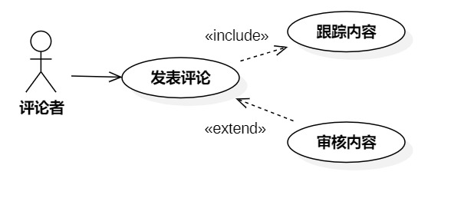

3.前置条件
- 评论者满足评论要求
- 评论者有评论权限

4.基本流
{开启评论}
- 当评论者进入某一内容的详情界面，点击评论按钮后，输入面板弹出，系统等待用户输入，本用例开始
{编辑评论}
- 评论者输入的文字内容将会展示在输入面板上，供其查看，便其修改
- 编辑完成后，点击发送按钮，发送评论
{展示评论}
- 系统刷新界面，评论者刚发送的评论将会展示在评论对象的评论区
{结束用例}
- 本用例结束

5.备选流
- 评论者退出评论
A 在{开启评论}时，若评论者取消评论，则
1.1 收起输入面板
1.2 结束该用例
B 在{编辑评论}时，若评论者取消评论，则
1.1 系统询问确认是否取消评论
1.2 若评论者放弃取消评论，则回到基本流{编辑评论}，或者
1.3 若评论者确认取消评论，则清空输入面板内的内容并收起输入面板
1.4 结束该用例
- 评论内容被举报
在评论发布后，若被人举报，则
- 系统将评论传递给审核员审核
- 若评论内容并未违反社区规范，则系统消息告知举报人举报无效，结束该用例，或者
- 若评论内容确实违反了社区规范，审核员指出具体违反条理
- 系统消息告知评论者评论被举报并被删除处理，告知举报者举报成功
- 删除评论者的评论，执行备选流{评论删除后的处理}
- 按照违反条理规定，对评论者做出处理
- 结束该用例
- 删除评论
在发布评论之后，若评论者想要删除评论，则
- 评论者点击删除按钮，确认之后删除评论
- 执行备选流{评论删除后的处理}
- 系统刷新界面，评论区移除该评论
- 系统提示评论已被成功删除
4. 评论删除后的处理
若评论因为评论者删除或因违规被系统删除，则
1. 若评论曾被人点赞、转发或是评论，查看这些信息时提示这些信息的对象已被删除

3.2.5审核内容

1.简要介绍
其他用例包含本用例。本例用来审查用户发布的内容是否符合社区规范

2.前置条件
- 审核员了解社区规范
- 审核员在线

3.用况图
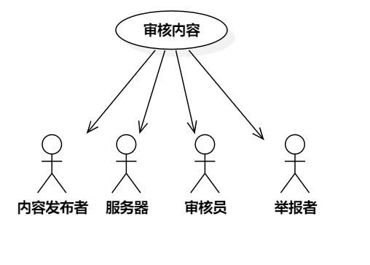

4.基本流
{审核内容送达}
- 当有审核内容送达时，开启本用例
{审核内容是否符合社区规范}
- 审核员按照社区规范条理判断所审核的内容是否合规
- 若不合规，则不通过该内容，并指出所违反的条例，或者
- 若合规，则通过该内容
- 结束此次审核
{用例结束}
- 结束本用例

5.备选流
1.跳过审核内容
若在{审核内容是否符合社区规范}时，当前审核内容审核人员难以把握，且没有超过规定的审核跳过次数时，则
  - 点击跳过按钮，结束此次审核
  - 终止此次用例

6.子流
- 审核被举报内容
当有内容被举报时，则
  - 将被举报内容和举报信息送达审核员
  - 依据举报信息，审核员判定被举报内容是否违规
  - 若没有违规，则决断为“未违规”，结束此次审核，或者
  - 若确实违规，则决断为“违规”，指出被举报内容的违规条例
  - 结束此次审核
  - 终止该用例

7.特殊需求
审核决断足够客观正确

3.2.6跟踪内容

1.简要介绍
其他用例包含本用例。本例用来跟踪会员对内容发布者发布的内容的点赞、转发、 收藏 等操作信息。

2.用况图
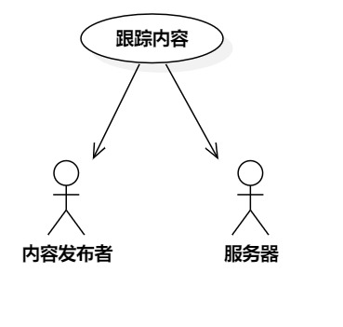

3.前置条件
被跟踪内容未被删除

4.基本流
{开始跟踪}
- 当内容发布者编辑好内容并选择发布内容时，开启本用例
{记录各项数据}
- 记录内容的创建时期、正式发布时期，对于活动，还要记录各个时间节点
- 当内容被点赞、收藏、转发时，记录对应会员的ID
- 当内容被评论时，记录对应评论者的ID，以及评论内容
{通知内容发布者}
- 系统需通过消息通知内容发布者
a 当帖子、评论和活动被评论时
b 当活动开始报名、结束报名并开始进行、关闭并开始评选、评选完毕并发布结果时
{结束用例}
- 当所跟踪的内容被删除时，记录删除时间
- 结束该用例

5.特殊需求
对于删除和撤销操作能正确应对

3.3.1 出售商品用况的描述

1. 简要描述
该用况描述了出售者上架商品、查看在售商品信息、下架商品的操作

2用况图
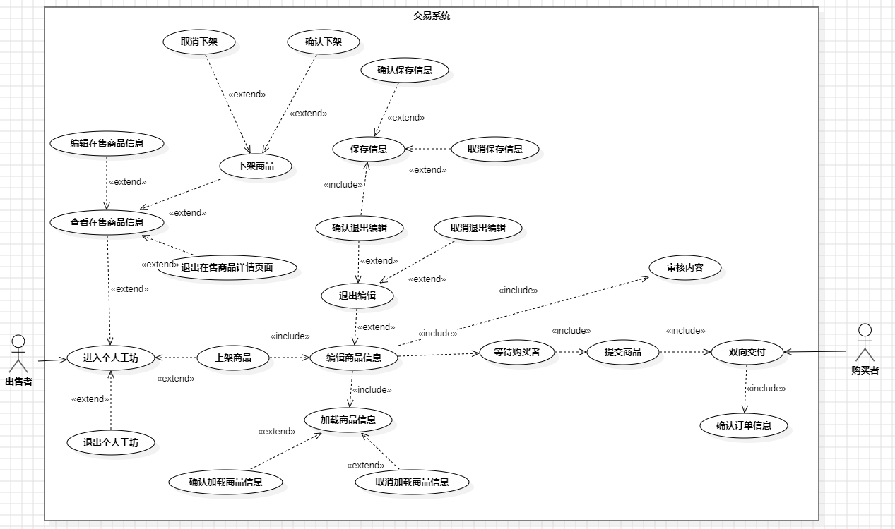

3.前置条件
  - 出售者是会员
  - 出售者至少有一件商品可以出售或在售
  - 出售者需要有至少一种用于收款的有效支付方式
  - 出售者无不良交易记录
  - 出售者的互联网连接是有效的
  - 系统处于就绪状态

4.基本流
1.当出售者想要出售商品时，启用该用况
{进入个人工坊}
2.出售者进入个人工坊
3.系统等待出售者做出选择(见下、备选流1、2)
{上架商品}
4.出售者选择上架商品
{编辑商品信息}
5.出售者编辑商品详细信息，如：预览图片、商品名称、商品描述等
6.出售者对商品定价
  - 出售者完成编辑
  - 系统保存已编辑的信息
  - 系统将商品信息发送给审核员
{审核内容}
  - 包含用况”审核内容”用于审核内容是否符合社区规范
{审核通过}
  - 系统将商品上架到出售者的个人工坊
{等待购买者}
  - 等待购买者提出购买请求
  - 等待购买者通过银行系统向系统付款
{提交商品}
  - 出售者向系统提交商品
{双向交付}
  - 包含用况”双向交付”用于向双方用户交付对方提交的资源
{确认订单信息}
  - 包含用况”确认订单信息”用于确认交易信息
{用况终止}

5.备选流
  - 查看在售商品信息
在基本流{进入个人工坊}时，若出售者想要查看在售商品信息，则
{查看在售商品信息}
    - 出售者选择查看在售商品信息
    - 出售者进入在售商品详情页面
    - 出售者查看在售商品信息
    - 系统等待出售者做出选择(见子流1、2、4)
  - 退出个人工坊
在基本流{进入个人工坊}时，若出售者想要退出个人工坊，则
{退出个人工坊}
    - 出售者选择退出个人工坊
    - 执行基本流{用况终止}
  - 存在已保存的商品信息
在基本流{编辑商品信息}时，若系统检测到存在已保存的商品信息，则
{加载商品信息}
    - 系统向出售者询问是否加载已保存的商品信息(见下、子流5)
{确认加载商品信息}
    - 出售者选择加载已保存的商品信息
    - 系统加载已保存的商品信息
    - 回到基本流{编辑商品信息}
  - 中途退出”编辑商品信息”
在基本流{编辑商品信息}时，若出售者想要中途退出编辑，则
{退出编辑}
    - 出售者选择中途退出编辑
    - 系统询问出售者是否确认退出(见下、子流6)
{确认退出编辑}
    - 出售者选择确认退出
{保存信息}
    - 系统询问出售者是否保存当前已编辑的商品信息(见下、子流7)
{确认保存信息}
    - 出售者选择保存当前已编辑的商品信息
    - 系统保存当前已编辑的商品信息
    - 执行基本流{用况终止}
  - 未通过审核
在基本流{审核内容}时，若内容未通过审核，则
    - 系统告知出售者当前商品内容未通过审核及其原因
    - 出售者确认审核未通过原因
    - 重新执行基本流{编辑商品信息}

6.子流
  - 编辑在售商品信息
在备选流2{查看在售商品信息}时，若出售者想要编辑在售商品信息，则
{编辑在售商品信息}
    - 出售者选择编辑在售商品信息
    - 执行基本流{编辑商品信息}
  - 下架商品
在备选流2{查看在售商品信息}时，若出售者想要下架在售商品，则
{下架商品}
    - 出售者选择下架该在售商品
    - 系统向出售者询问是否下架该商品
{确认下架}
    - 出售者选择确认下架
    - 系统从出售者的个人工坊下架该商品
    - 回到基本流{进入个人工坊}
  - 取消下架
在子流2{下架商品}时，若出售者选择取消下架，则
{取消下架}
    - 出售者选择取消下架
    - 回到备选流2{查看在售商品信息}
  - 退出在售商品详情页面
在备选流2{查看在售商品信息}时，若出售者想要退出在售商品详情页面，则
{退出在售商品详情页面}
    - 出售者选择退出在售商品详情页面
    - 回到基本流{进入个人工坊}
  - 不加载已保存的商品信息
在备选流3{加载商品信息}时，若出售者选择不加载已保存的商品信息，则
{取消加载商品信息}
    - 出售者选择不加载已保存的商品信息
    - 回到基本流{编辑商品信息}
  - 取消退出”编辑商品信息”
在备选流4{退出编辑}时，若出售者选择取消退出编辑，则
{取消退出编辑}
    - 出售者选择取消退出编辑
    - 回到基本流{编辑商品信息}
  - 取消保存当前已编辑的商品信息
在备选流4{保存信息}时，若出售者选择取消保存当前已编辑的商品信息，则
{取消保存信息}

3.3.2 购买商品用况的描述

1. 简要描述
该用况描述了购买者搜索商品、搜索他人工坊、购买商品的操作

2.用况图
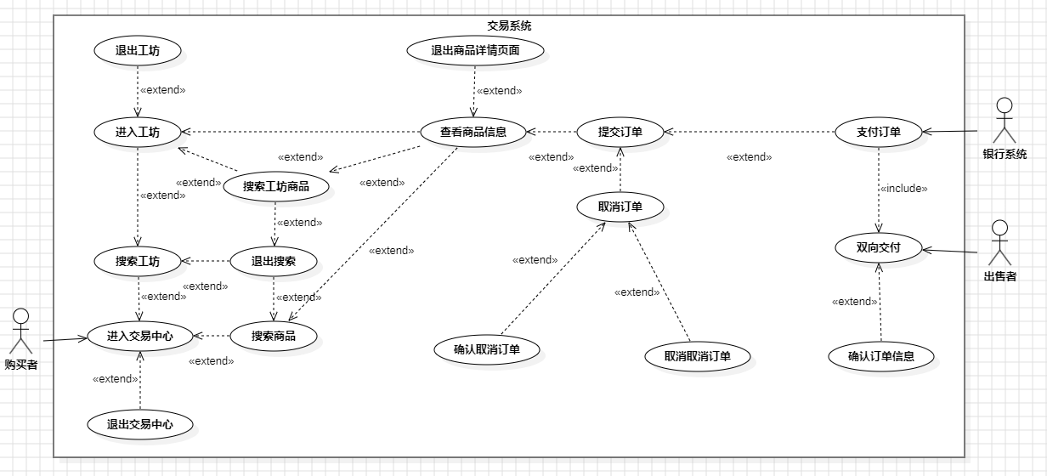

3.前置条件
  - 购买者是会员
  - 购买者需要有至少一种用于付款的有效支付方式
  - 购买者无不良交易记录
  - 购买者的互联网连接是有效的
  - 系统处于就绪状态

4.基本流
  - 当购买者想要查看或购买商品时，启用该用况
{进入交易中心}
  - 购买者进入交易中心
  - 系统等待购买者做出选择(见下、备用流1、2)
{搜索商品}
  - 购买者搜索商品
{查看商品信息}
  - 购买者进入商品详情页面
  - 购买者查看商品信息
{提交订单}
  - 购买者向系统提出购买请求
  - 系统生成订单
{支付订单}
  - 购买者通过银行系统向系统付款
  - 购买者完成支付
  - 等待出售者向系统提交商品
{双向交付}
  - 包含用况”双向交付”用于向双方用户交付对方提交的资源
{确认订单信息}
  - 包含用况”确认订单信息”用于确认交易信息
{用况终止}
  - 用况终止

5.备选流
  - 搜索工坊
当基本流{进入交易中心}时，若购买者想要搜索他人工坊，则
{搜索工坊}
    - 购买者搜索工坊
{进入工坊}
    - 购买者进入他人工坊
    - 系统等待购买者做出选择(见下、子流1、2)
{查看商品信息}
    - 购买者选择查看工坊商品信息
    - 执行基本流{查看商品信息}
  - 退出交易中心
当基本流{进入交易中心}时，若购买者想要退出交易中心，则
{退出交易中心}
    - 购买者选择退出交易中心
    - 执行基本流{用况终止}
  - 退出搜索
当基本流{搜索商品}时，若购买者想要退出搜索，则
{退出搜索}
    - 购买者选择退出搜索
    - 返回基本流{进入交易中心}
  - 退出商品详情页面
当基本流{查看商品信息}时，若购买者想要退出商品详情页面，则
{退出商品详情页面}
    - 购买者选择退出商品详情页面
    - 返回基本流{搜索商品}
  - 取消订单
当基本流{提交订单}时，若购买者想要取消订单，则
    - 购买者选择取消订单
{取消订单}
    - 系统向购买者询问是否取消订单(见下、子流3)
{确认取消订单}
    - 购买者确认取消订单
    - 系统销毁订单
    - 返回基本流{查看商品信息}
  - 订单超时
当基本流{支付订单}时，若购买者未在规定时间内向系统付款，则
    - 系统销毁订单
    - 返回基本流{查看商品信息}

6.子流
  - 搜索工坊商品
在备选流1{进入工坊}时，若出售者选择搜索工坊商品，则
{搜索工坊商品}
    - 出售者选择搜索工坊商品
    - 执行基本流{搜索商品}
  - 退出他人工坊
在备选流1{进入工坊}时，若出售者选择退出工坊，则
{退出工坊}
    - 出售者选择退出工坊
    - 返回基本流{进入交易中心}
  - 取消取消订单
在备选流3{取消订单}时，若出售者选择取消取消订单，则
{取消取消订单}
    - 出售者选择取消取消订单
    - 返回基本流{提交订单}

3.3.3 发布委托用况的描述

1. 简要描述
该用况描述了委托发布者发布委托、查看本人委托、修改委托信息、撤回委托的操作

2.用况图
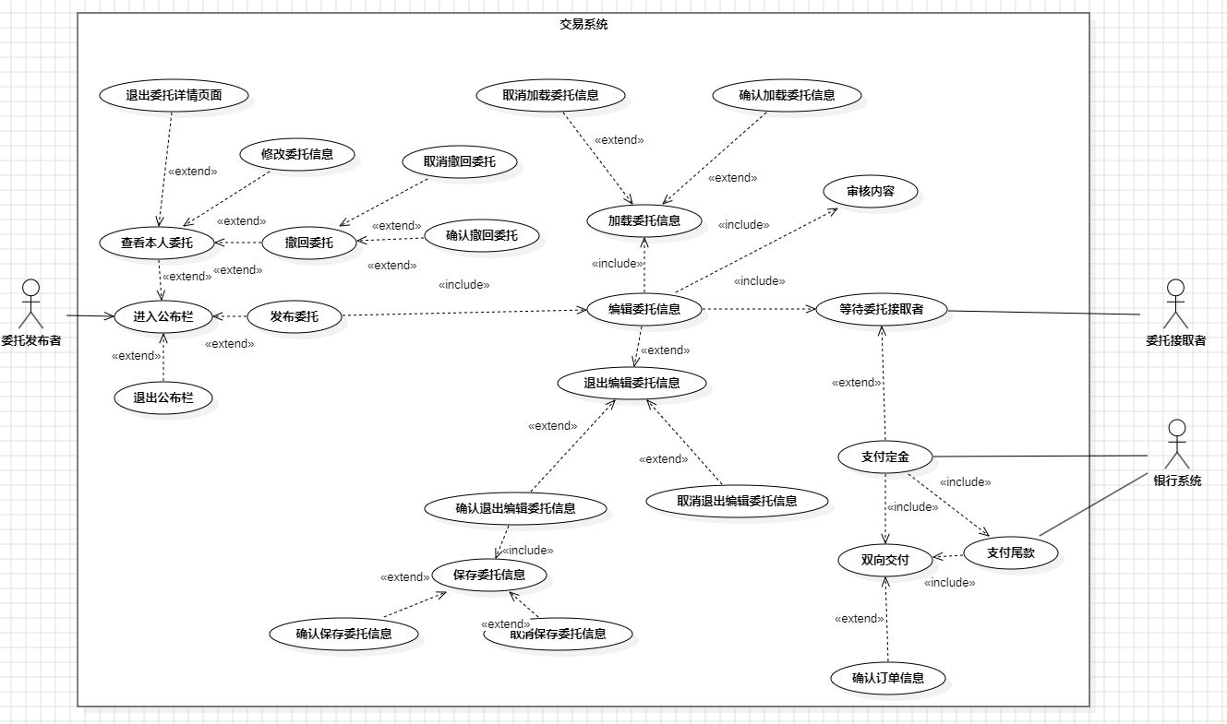

3.前置条件
  - 委托发布者是会员
  - 委托发布者需要有至少一种用于付款的有效支付方式
  - 委托发布者无不良交易记录
  - 委托发布者的互联网连接是有效的
  - 系统处于就绪状态

4.基本流
  - 当委托发布者想要发布委托时，启用该用况
{进入公布栏}
  - 委托发布者进入公布栏
  - 系统等待委托发布者做出选择(见下、备选流1、2)
{发布委托}
  - 委托发布者选择发布委托
{编辑委托信息}
  - 委托发布者编辑委托详细信息
  - 委托发布者完成编辑
  - 系统保存已编辑的信息
  - 系统将委托信息发送给审核员
{审核内容}
  - 包含用例”审核内容”用于审核内容是否符合社区规范
{通过审核}
  - 系统将委托发布到公布栏
{等待委托接取者}
  - 等待委托接取者查看委托
  - 等待委托接取者通过交流系统与委托发布者交流协商
{支付定金}
  - 委托发布者通过银行系统向系统支付定金
  - 等待委托接取者向系统提交阶段性进展
{双向交付}
  - 包含用况”双向交付”用于向双方用户交付对方提交的资源
{确认订单信息}
  - 包含用况”确认订单信息”用于确认交易信息
{支付尾款}
  - 委托发布者通过银行系统向系统支付尾款
  - 等待委托接取者向系统交付成果
{双向交付}
  - 包含用况”双向交付”用于向双方用户交付对方提交的资源
{确认订单信息}
  - 包含用况”确认订单信息”用于确认交易信息
{用况终止}
  - 用况终止

5.备选流
  - 查看本人委托
在基本流{进入公布栏}时，若委托发布者想要查看自己已发布的委托，则
{查看本人委托}
    - 委托发布者选择查看本人委托
    - 委托发布者进入本人委托详情页面
    - 系统等待委托发布者做出选择(见下、子流1、3)
{修改委托信息}
    - 委托发布者选择修改委托信息
    - 执行基本流{编辑委托信息}
  - 退出公布栏
在基本流{进入公布栏}时，若委托发布者想要退出公布栏，则
{退出公布栏}
    - 委托发布者选择退出公布栏
    - 执行基本流{用况终止}
  - 存在已保存的委托信息
在基本流{编辑委托信息}时，若系统检测到存在已保存的委托信息，则
{加载委托信息}
    - 系统询问委托发布者是否加载已保存的委托信息(见下、子流4)
{确认加载委托信息}
    - 委托发布者选择确认加载已保存的委托信息
    - 系统加载已保存的委托信息
    - 返回基本流{编辑委托信息}
  - 中途退出编辑委托信息
在基本流{编辑委托信息}时，若委托发布者想要中途退出，则
{退出编辑委托信息}
    - 委托发布者选择退出编辑委托信息
    - 系统向委托发布者询问是否退出编辑委托信息(见下、子流5)
{确认退出编辑委托信息}
    - 委托发布者确认退出编辑委托信息
{保存委托信息}
    - 系统向委托发布者询问是否保存已编辑的委托信息(见下、子流)
{确认保存委托信息}
    - 委托发布者确认保存委托信息
    - 系统保存已编辑的委托信息
    - 返回基本流{进入公布栏}
  - 未通过审核
在基本流{审核内容}时，若内容未通过审核，则
    - 系统告知出售者当前商品内容未通过审核及其原因
    - 出售者确认审核未通过原因
    - 重新执行基本流{编辑商品信息}
  - 未成功协商
在基本流{等待委托接取者}时，若双方未成功完成协商，则
    - 重新执行基本流{等待委托接取者}

6.子流
  - 撤回委托
在备选流1{查看本人委托}时，若委托发布者想要撤回已发布的委托，则
{撤回委托}
    - 委托发布者选择撤回委托
    - 系统向委托发布者询问是否撤回委托(见下、子流2)
{确认撤回委托}
    - 委托发布者选择确认撤回委托
    - 系统从公布栏撤回该委托
    - 返回基本流{进入公布栏}
  - 取消撤回委托
在子流1{撤回委托}时，若委托发布者选择取消撤回委托，则
{取消撤回委托}
    - 委托发布者选择取消撤回委托
    - 返回备选流1{查看本人委托}
  - 退出委托详情页面
在备选流1{查看本人委托}时，若委托发布者想要退出委托详情页面，则
{退出委托详情页面}
    - 委托发布者选择退出委托详情页面
    - 返回基本流{进入公布栏}
  - 取消加载已保存的委托信息
在备选流3{加载委托信息}时，若委托发布者想要取消加载已保存的委托信息，则
{取消加载委托信息}
    - 委托发布者选择取消加载已保存的委托信息
    - 返回基本流{编辑委托信息}
  - 取消退出编辑委托信息
在备选流4{退出编辑委托信息}时，若委托发布者选择取消退出编辑委托信息，则
{取消退出编辑委托信息}
    - 委托发布者选择取消退出编辑委托信息
    - 返回基本流{编辑委托信息}
  - 取消保存已编辑的委托信息
在备选流4{保存委托信息}时，若委托发布者选择取消保存委托信息，则
{取消保存委托信息}
    - 委托发布者选择取消保存委托信息
    - 返回基本流{进入公布栏}

3.3.4 接取委托用况的描述

1. 简要描述
该用况描述了委托接取者接取委托的操作

2.用况图
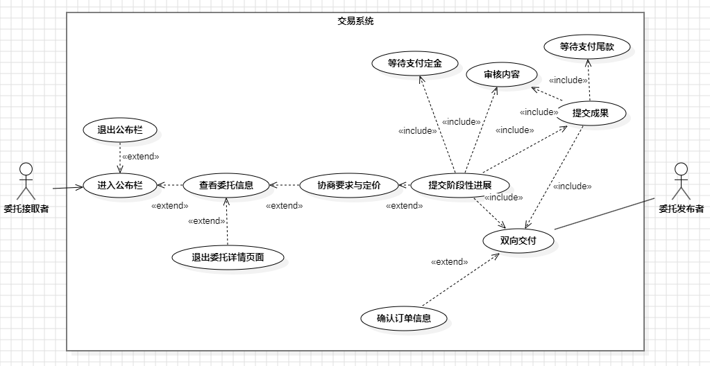

3.前置条件
  - 委托接取者是会员
  - 委托接取者需要有至少一种用于收款的有效支付方式
  - 委托接取者无不良交易记录
  - 委托接取者的互联网连接是有效的
  - 系统处于就绪状态

4.基本流
  - 当委托接取者想要接取委托时，启用该用况
{进入公布栏}
  - 委托接取者进入公布栏
{查看委托信息}
  - 委托接取者进入委托详情页面
  - 委托接取者查看委托信息
{协商要求与定价}
  - 委托接取者通过交流系统与委托发布者交流
  - 委托接取者与委托发布者协商额外要求和定价
{提交阶段性进展}
  - 委托接取者向系统提交阶段性进展
  - 系统将阶段性进展发送给审核员
{审核内容}
  - 包含用例”审核内容”用于审核内容是否符合社区规范
{等待支付定金}
  - 等待委托发布者通过银行系统向系统支付定金
{双向交付}
  - 包含用况”双向交付”用于向双方用户交付对方提交的资源
{确认订单信息}
  - 包含用况”确认订单信息”用于确认交易信息
{提交成果}
  - 委托接取者向系统提交成果
  - 系统将成果发送给审核员
{审核内容}
  - 包含用例”审核内容”用于审核内容是否符合社区规范
{等待支付尾款}
  - 等待委托发布者通过银行系统向系统支付尾款
{双向交付}
  - 包含用况”双向交付”用于向双方用户交付对方提交的资源
{确认订单信息}
  - 包含用况”确认订单信息”用于确认交易信息
{用况终止}
  - 用况终止

5.备选流
  - 退出公布栏
在基本流{进入公布栏}时，若委托发布者想要退出公布栏，则
{退出公布栏}
    - 委托发布者选择退出公布栏
    - 执行基本流{用况终止}
  - 退出委托详情页面
在基本流{查看委托信息}时，若委托发布者想要退出委托详情页面，则
{退出委托详情页面}
    - 委托发布者选择退出委托详情页面
    - 返回基本流{进入公布栏}
  - 未成功协商
在基本流{协商要求与定价}时，若双方未成功完成协商，则
    - 重新执行基本流{进入公布栏}

3.3.5确认订单信息用况的描述

1. 简要描述
其他用况包含该用况。该用况描述了用户确认订单信息的操作

2. 用况图
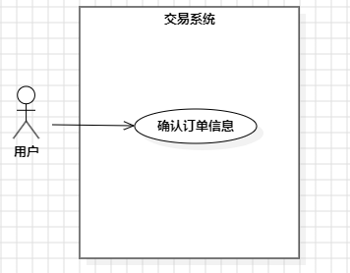

3.前置条件
  - 用户是会员
  - 用户有需要确认的订单信息
  - 系统处于就绪状态

4.基本流
  - 当系统收到银行系统返回的完成信息时，启用该用况
{确认订单信息}
  - 系统保存并返回订单号、交易时间、交易金额等信息
  - 用户确认系统返回信息
{用况终止}
  - 用况终止

3.3.6 双向交付用况的描述

1. 简要描述
其他用况包含该用况。该用况描述了系统向双方进行交付的操作

2.用况图
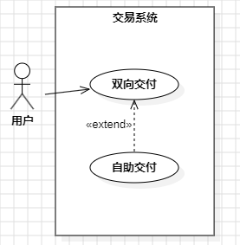

3.前置条件
  - 用户是会员
  - 双方用户都成功向系统提交了资源
  - 系统处于就绪状态

4.基本流
  - 当系统收到双方用户提交的资源时，启用该用况
{双向交付}
  - 系统同时向双方用户交付对方用户提交的资源
{用况终止}
  - 用况终止

5.备选流
  - 自助交付
适用于实体物品等无法通过提交给系统直接交付给对方用户的资源
{自助交付}
    - 用户通过非本系统方式向对方用户交付资源
    - 系统向用户交付对方用户提交的资源
    - 执行基本流{用况终止}

3.3.7 查看过往订单用况的描述

1. 简要描述
其他用况包含该用况。该用况描述了用户查看过往订单的操作

2.用况图
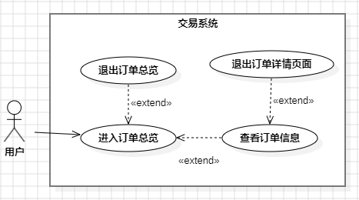

3.前置条件
  - 用户是会员
  - 系统处于就绪状态

4.基本流
  - 当用户想要查看过往订单时，启用该用况
{进入订单总览}
  - 用户进入订单总览
{查看订单信息}
  - 用户选择查看订单信息
  - 用户进入订单详情页面
{用况终止}
  - 用况终止

5.备选流
  - 退出订单总览
在基本流{进入订单总览}时，若用户想要退出订单总览，则
{退出订单总览}
    - 用户选择退出订单总览
    - 返回基本流{用况终止}
  - 退出订单详情页面
在基本流{查看订单信息}时，若用户想要退出订单详情页面，则
{退出订单详情页面}
    - 用户选择退出订单详情页面
    - 返回基本流{进入订单总览}

